高一周练20150307 程序框图练习题
1．阅读下面的程序框图，则输出的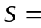
A．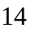 B．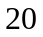 C．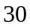 D．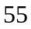
2．阅读图2所示的程序框图，运行相应的程序，输出的结果是
A． B. C. D.
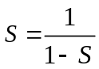

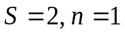
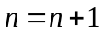
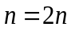
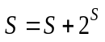
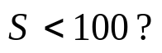
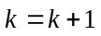
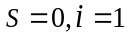
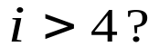
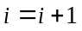
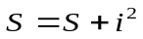
开始
输出
是
否
结束
开始
输出
是
结束

开始

输出
否
结束

是
开始
输出
是
结束
否

3题
2题
1题
4题

3．阅读右图所示的程序框图，运行相应的程序，输出的结果是
A． B． C． D．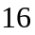
4．某程序框图如图所示，该程序运行后输出的的值是
A． B． C． D．
5．执行右面的程序框图，输出的是
A．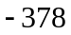 B．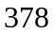 C．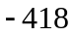 D．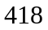
6．如图的程序框图表示的算法的功能是
A．计算小于100的奇数的连乘积 B．计算从1开始的连续奇数的连乘积
C．从1开始的连续奇数的连乘积，当乘积大于100时，计算奇数的个数
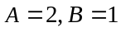
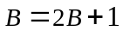
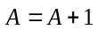
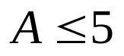

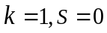
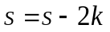
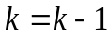
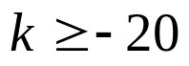
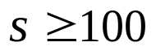
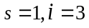
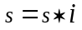
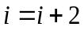
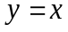

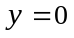
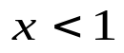
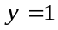
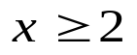
D．计算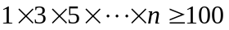时的最小的值.
开始
输出
是
结束
否
开始
输出
是
开始
开始
输出
是
结束
否
否
是
否
开始
是
结束
输入
否
是
输出

7题
8题
5题
6题
7．某程序框图如图所示，则该程序运行后输出的等于
A．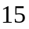 B．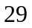 C．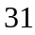 D．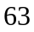
8．如果执行右边的程序框图，输入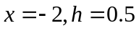，那么输出的各个数的和等于
A． B．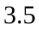 C． D．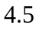
9．某店一个月的收入和支出总共记录了个数据，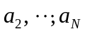，其中
收入记为 正数，支出记为负数。该店用右边的程序框图计算月总收入和月
净盈利，那么在图中空白的判断框和处理框中，应分别填入下列四个选项中
的
A．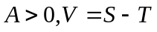 B．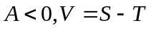
C．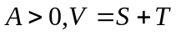 D．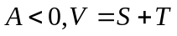
10. 如图10所示，是关于闰年的流程，则 以下年份是闰年的为
A．1996年 B．1998年 C．2010年 D．2100年
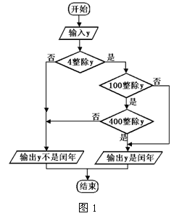
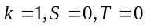
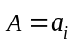
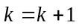
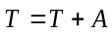
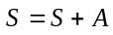
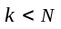
是
开始
输出
否
结束
输入
是
否

10题
9题
11. 某流程如右上图所示，现输入如下四个函数，则可以输出的函数是（ ）
A．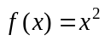 B．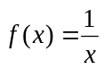 C．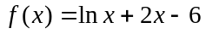 D．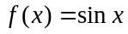
12.执行如图所示的程序框图,输出的S值为（ ）

A．1 B． C．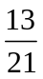 D．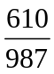
13.某程序框图如图所示,若该程序运行后输出的值是,则
A．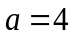 B．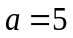 C．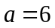 D． 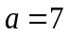

开始
S=1，k=1
k>a?
S=S+
k=k+1
输出S
结束
是
否
13题图
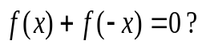
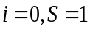
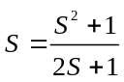
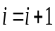
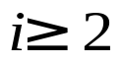
否
存在零点？
输出函数
结束
是
开始
输入函数
是
否
开始
是
否
输出
结束

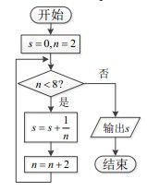

11题
12题

14.如图所示,程序框图(算法流程图)的输出结果是
（ ）
- B．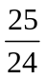
- C． D．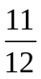
15.读如下程序框图,如果输出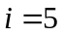,那么在空白矩形框中应填入的语句为（ ）
14题
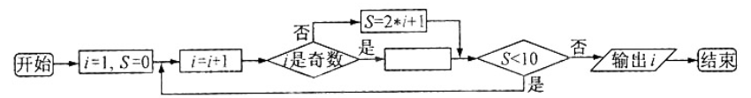
A．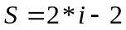 B．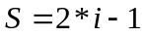 C．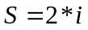 D．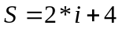
17.执行如图所示的程序框图,若输入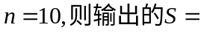 （ ）
A．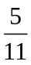 B．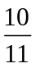 C．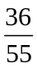 D．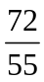
18.执行如图所示的程序框图，若输出的S＝88，则判断框内应填入的条件是( )．
A．k>7? B．k>6? C．k>5? D．k>4?
19.某程序框图如图所示，则该程序运行后输出的S的值为( )．
A．1 B． C． D．

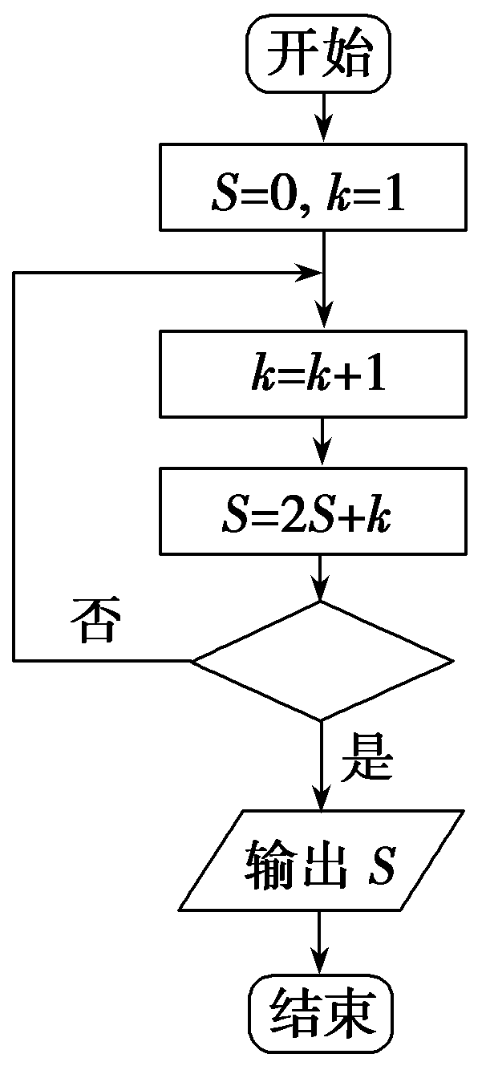
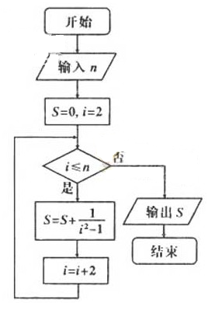
17题
18题

19题

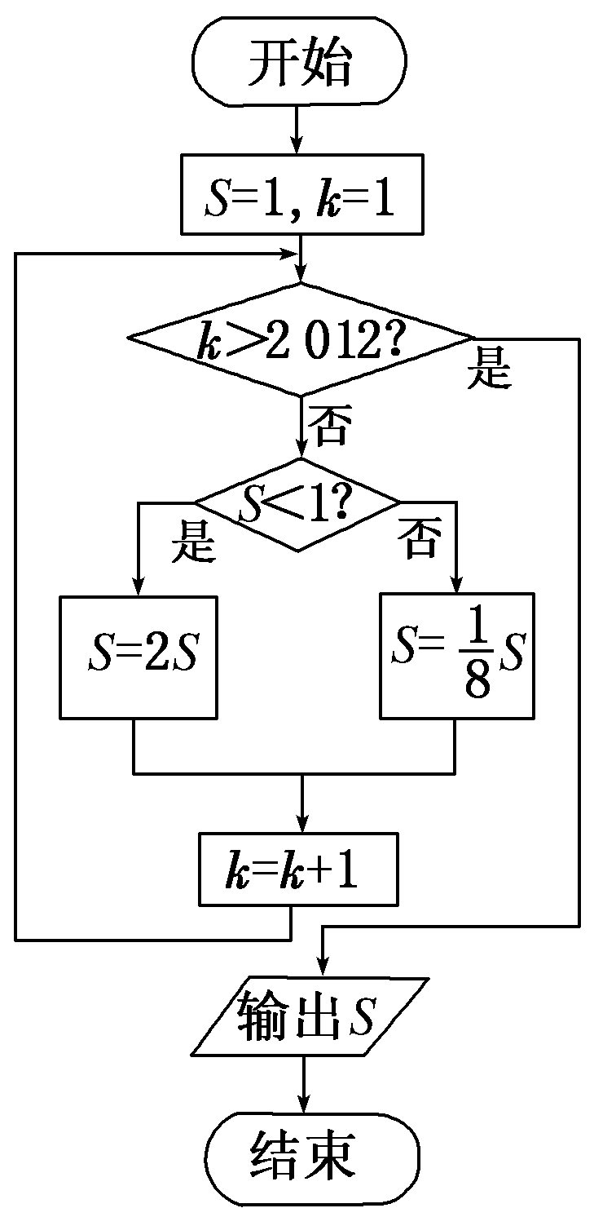


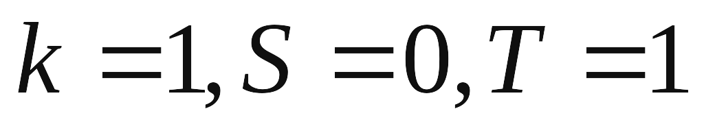


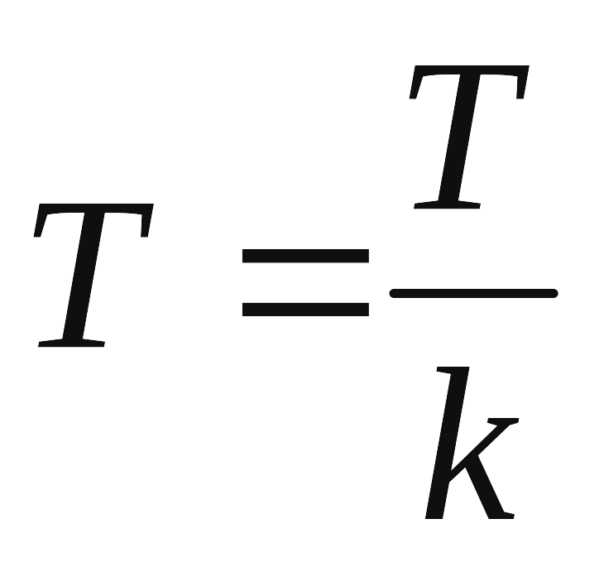
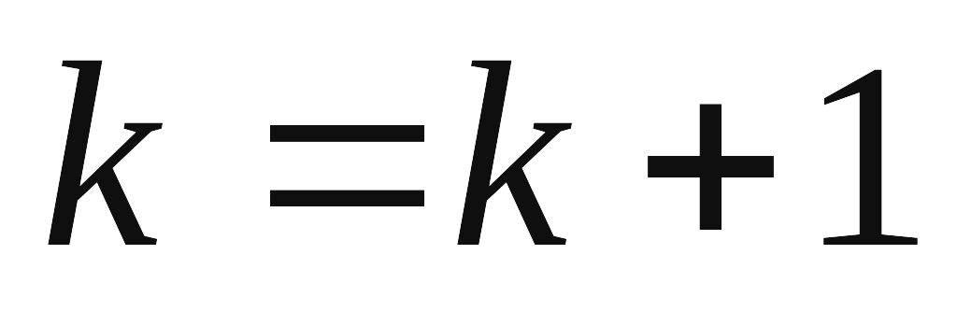
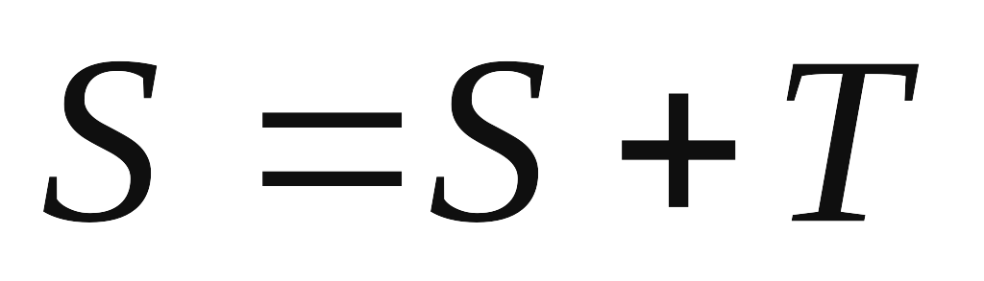
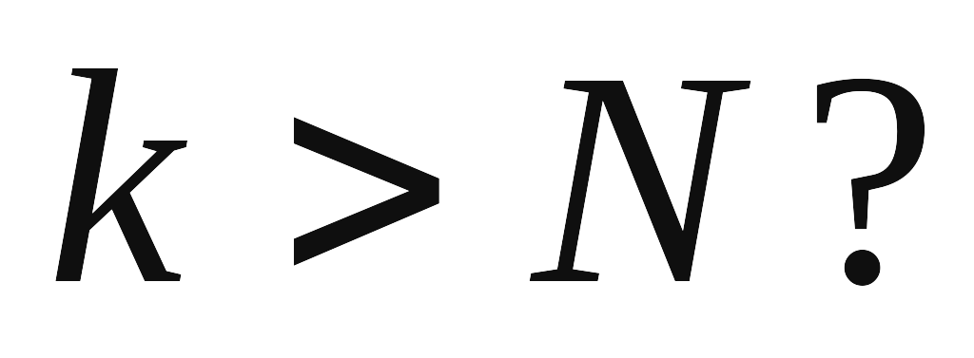


20.执行下面的程序框图，输出的S＝( )
A．25 B．9 C．17 D．20
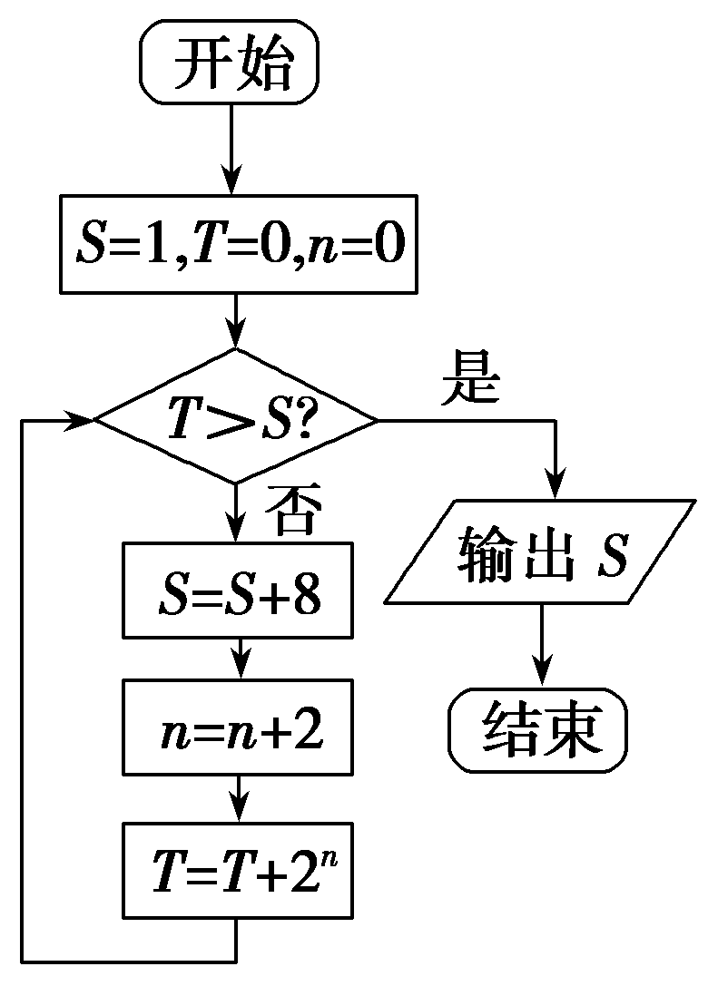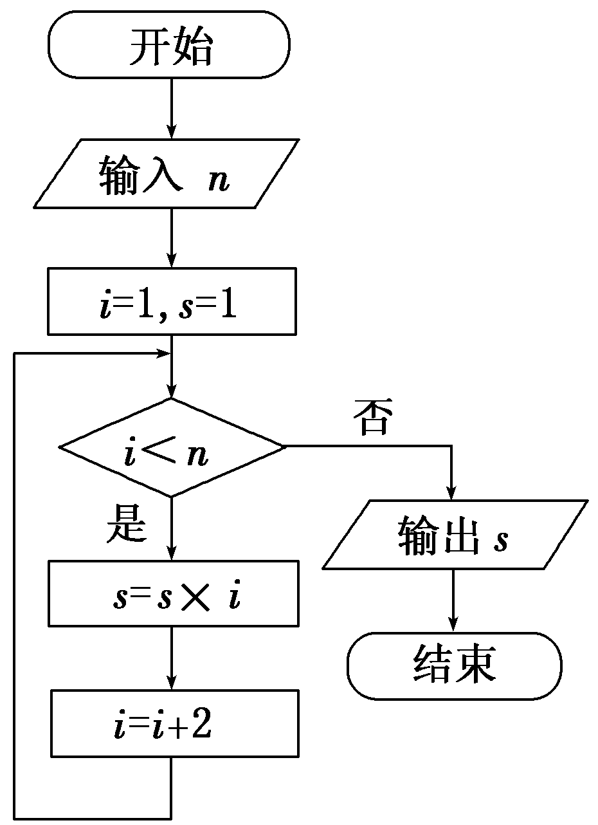
20题
21题

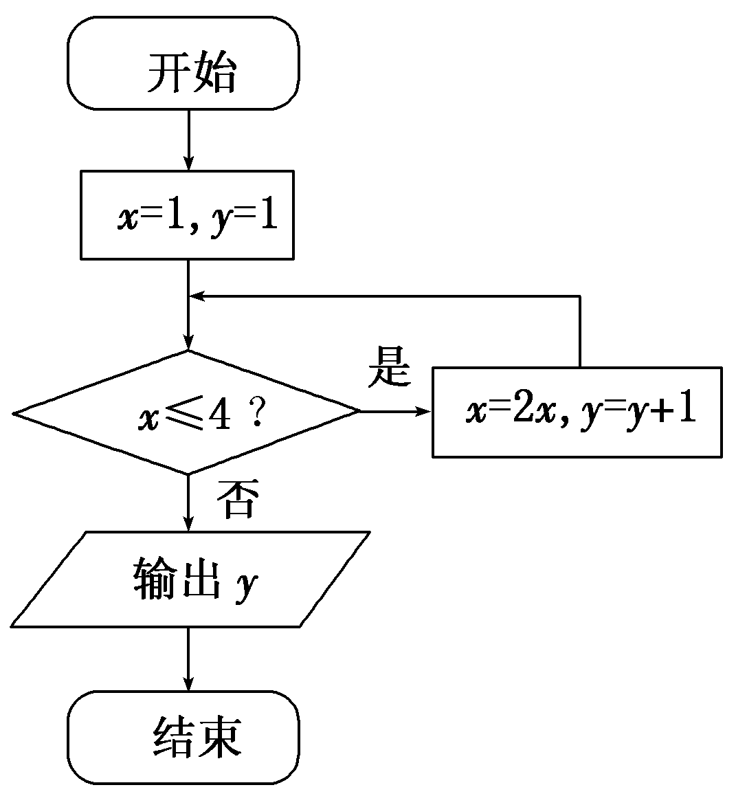
21.执行如图所示的程序框图，若输入n的值为6，则输出s的值为( )．
A．105 B．16 C．15 D．1
22.执行右面的程序框图,如果输入的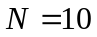,那么输出的（ ）
A．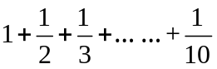 B．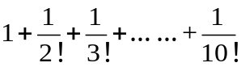
C．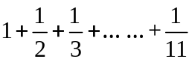 D．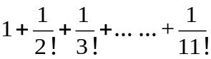
注：

